**Metody obliczeniowe w nauce i technice**

**Sprawozdanie z Laboratorium 5 Symulowane wyżarzanie | Poniedziałek 12:50**

**Marek Fudaliński**

**Zadanie 1.** Wygeneruj 2-wymiarowy zbiór punktów na płaszczyźnie euklidesowej o losowych współrzędnych. Korzystając z metody symulowanego wyżarzania wyznacz jak najlepszą trasę. Porównaj czas wykonania programu z algorytmem dokładnym.

Napisany program losuje na płaszczyźnie 2d 9 punktów.

Następnie mierzy czas znalezienia optymalnej ścieżki przy pomocy algorytmu wyżarzania.  
Wypisuje czas oraz znaleziona drogę.

Następnie mierząc czas dla tego samego zbioru punktów szukamy w najkrótszej ścieżki w sposób klasyczny.   
Wypisuje czas oraz znaleziona drogę.

Przykładowe wynik przedstawiają poniższe screeny.

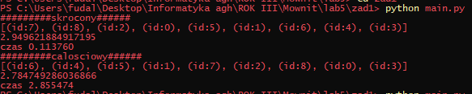

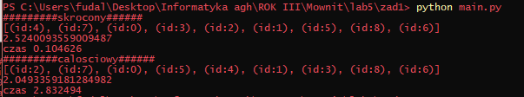

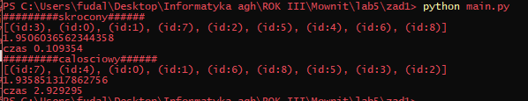

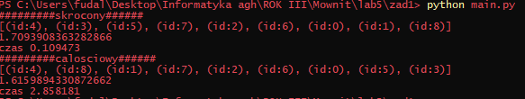

**Zadanie 2.** Symulacja własnej fizyki. Dana jest siatka punktów w 2D (dla ambitnych: 3D) - reprezentacja np. w postaci mapy bitowej. Każdy punkt może być wypełniony lub nie. Zaproponuj funkcję energii (np. w oparciu o grawitację dodatkowo sterowaną kolorami - pełna dowolność - mile widziane rozwiązania kreatywne), a następnie dokonaj jej minimalizacji z wykorzystaniem SA. Przedstaw wizualizacje.

Optymalizowana wartość:

Suma sił przyciągania ma być jak największa.

Pewne kolory przyciągają się mocniej inne słabiej(współczynnik) dodatkowo każdy z brył ma swoja masę. Wzór siły wyraża się przez:

$$F =\frac{ G(c1,c2) * m1 * m2}{d}$$

Gdzie:

Funkcja G - wylicza współczynnik oddziaływania między dwoma kolorami.  
c1,c2 – kolory 2 punktów  
m1,m2 – masa 2 punktów  
d – odległość między dwoma punktami

Do programu dostarczamy losowych punktów na mapie 3d.  
Następnie program za pomocą wyżarzania optymalizuje otrzymany układ.

Przykłady działania na poniższych rysunkach:

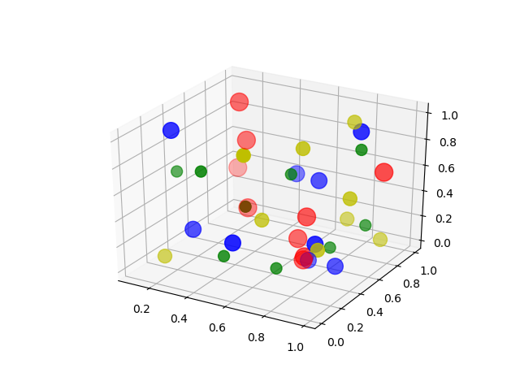Przed wykonaniem: Po wykonaniu programu:

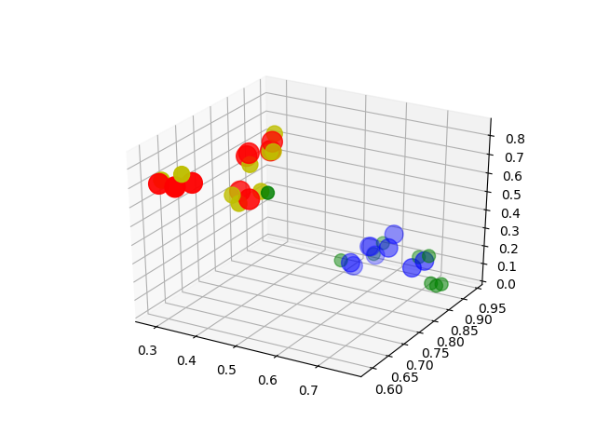

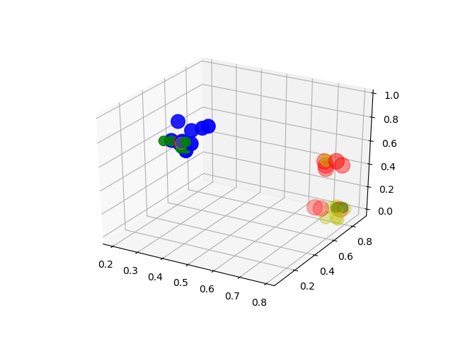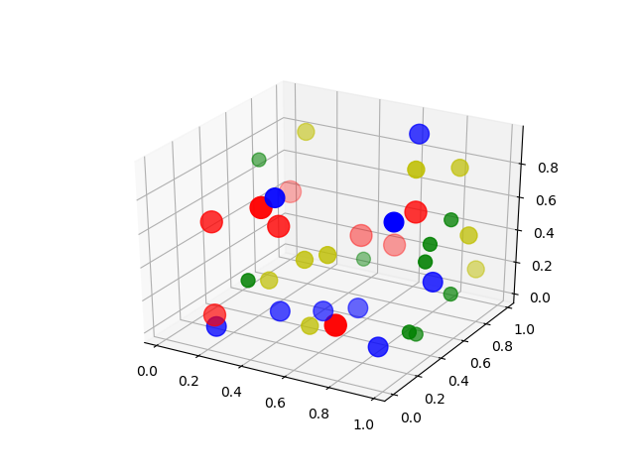

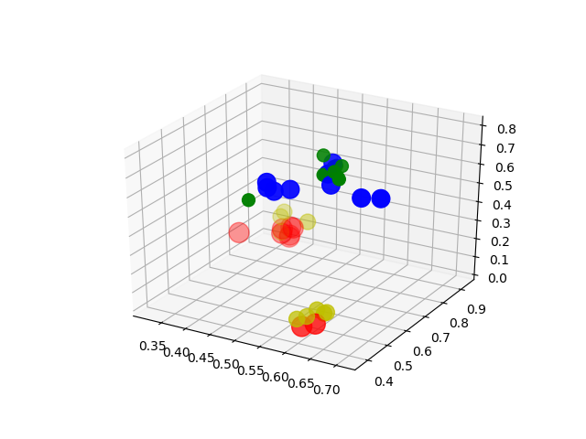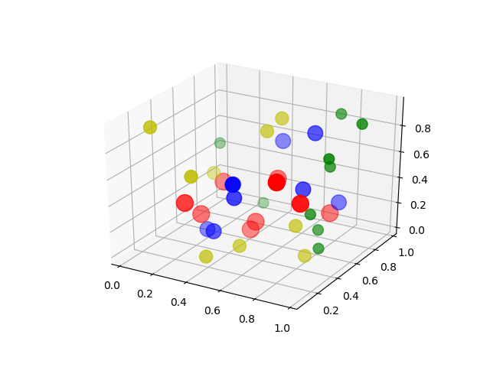

**Zadanie 3.** Zaproponuj metodę rozwiązywania sudoku metodą symulowanego wyżarzania.

Program działa następująco.

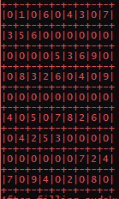Otrzymuje pewien zbiór punktów z sudoku (początkowy stan) które w programie są oznaczone jako statyczne(nie można ich przemieszczać).  
Pozostałe puste pola są inicjalizowane jako 0.

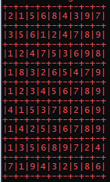Wypelnia wiersz w ten sposób żeby znajdowalo się w nim po jednym wystapieniu z kazdej cyfry (wstawia je w miejsce 0)

Następnie wyliczamy współczynnik poprawności układu:  
1) Im niższy tym rozwiązanie bliższe poprawnemu  
2) Jego wartość jest dla każdego punktu w którym to jego częściowa wartość jest równa sumie liczby powtórzeń danej cyfry na w kolumnie i wierszu której występuje  
3) W powyższym przypadku jest on równy

Następnie metodą wyżarzania próbujemy rozwiązać sudoku.

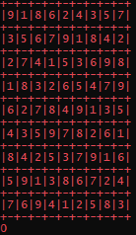

W tym wypadku doszliśmy do poprawnego rozwiązania jednak zdarza się ze algorytm prowadzi do lokalnego minimum z którego nie chce wyjść.